  
Fecha : 03/10/2022, Hora : 12:12:23 | Error : No se encontró el elemento : com.rimac.rimac_surrogas:id/welcomeButtonStartSession 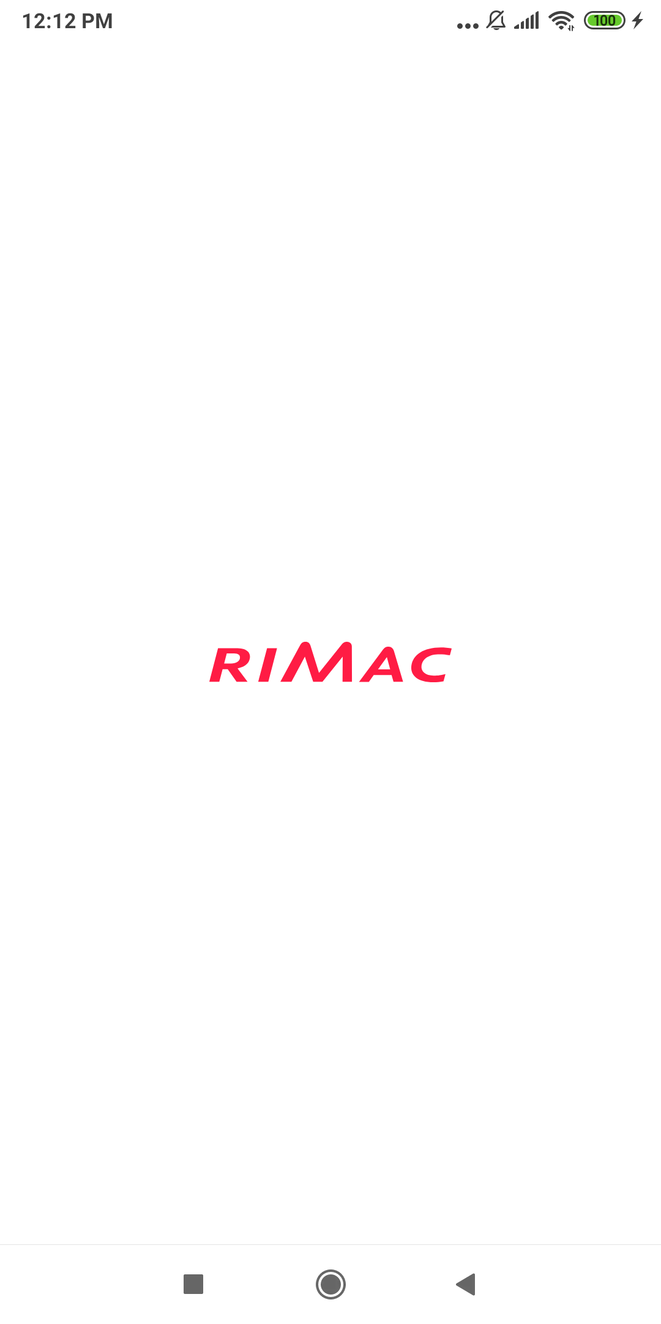  
Fecha : 03/10/2022, Hora : 12:12:26 | Tiempo de espera ha excedido 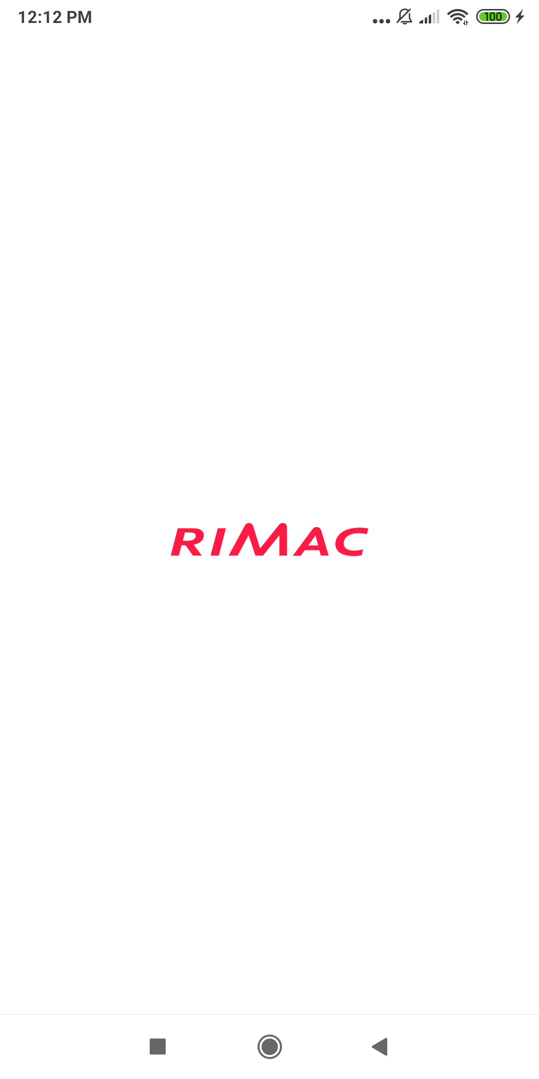  
Fecha : 03/10/2022, Hora : 12:12:38 | No se encontró el elemento : //android.widget.EditText[@content-desc="loginTextDocument"] 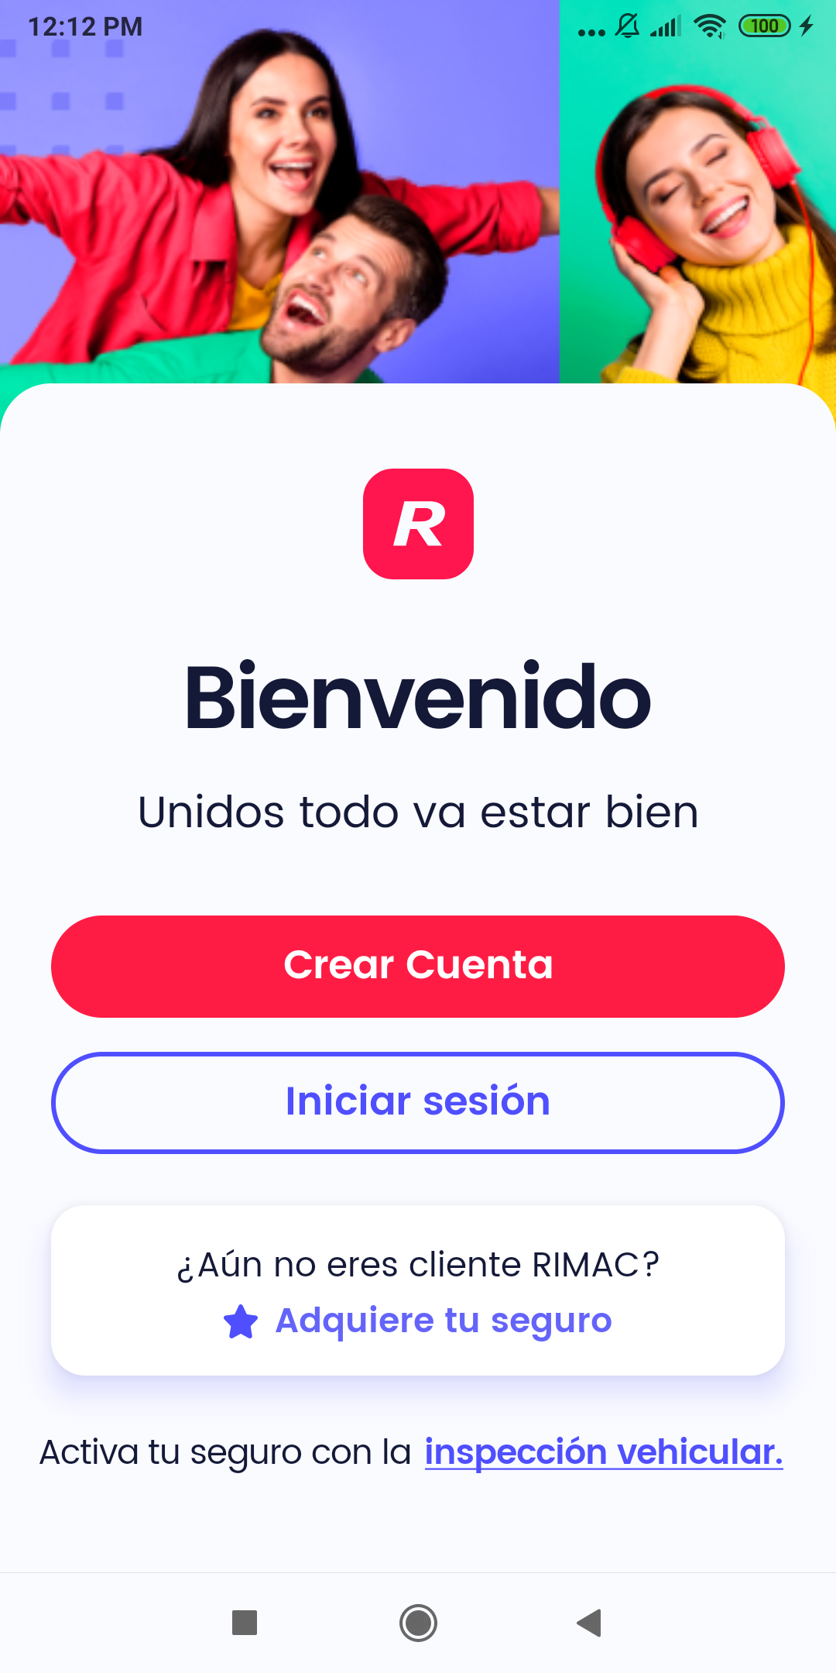  
Fecha : 03/10/2022, Hora : 12:12:42 | Tiempo de espera ha excedido 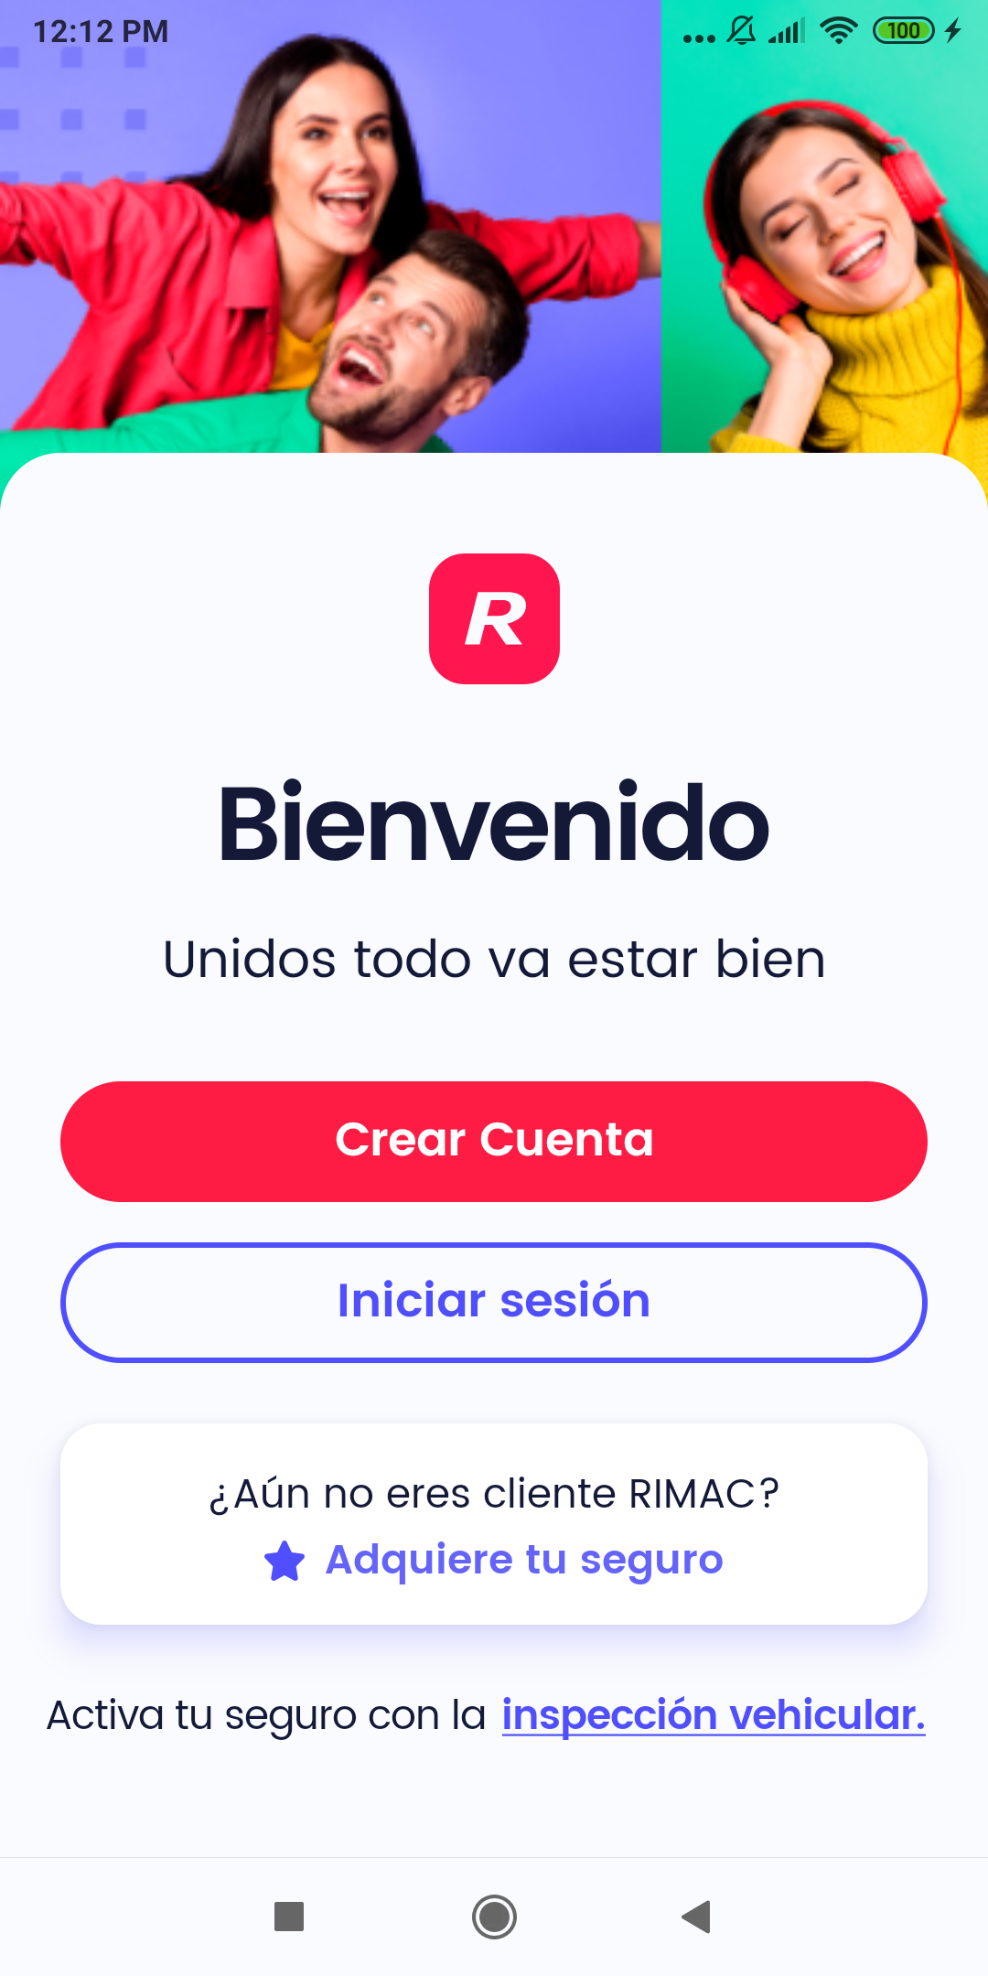  
Fecha : 03/10/2022, Hora : 12:12:53 | No se encontró el elemento : //android.widget.EditText[@content-desc="loginEditPassword"] 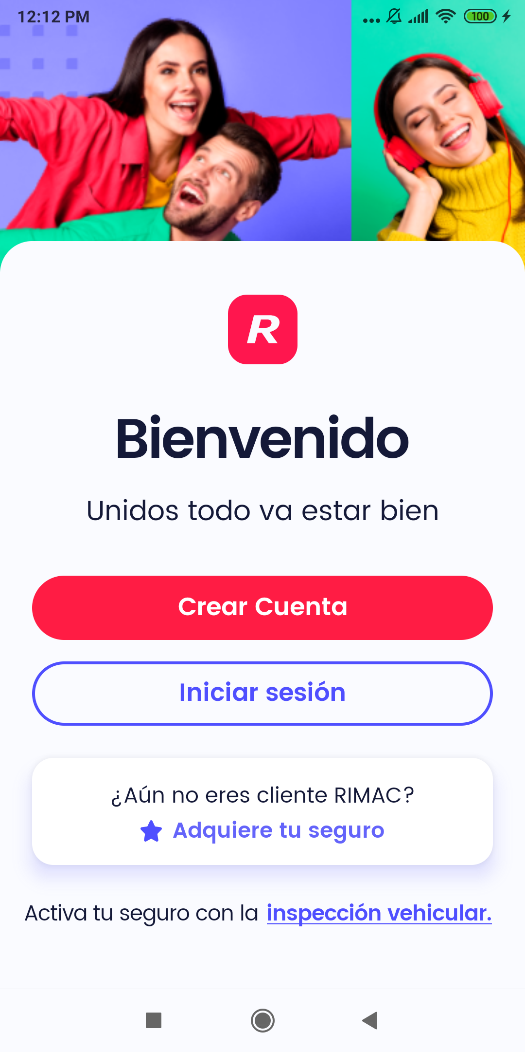  
Fecha : 03/10/2022, Hora : 12:12:57 | Tiempo de espera ha excedido 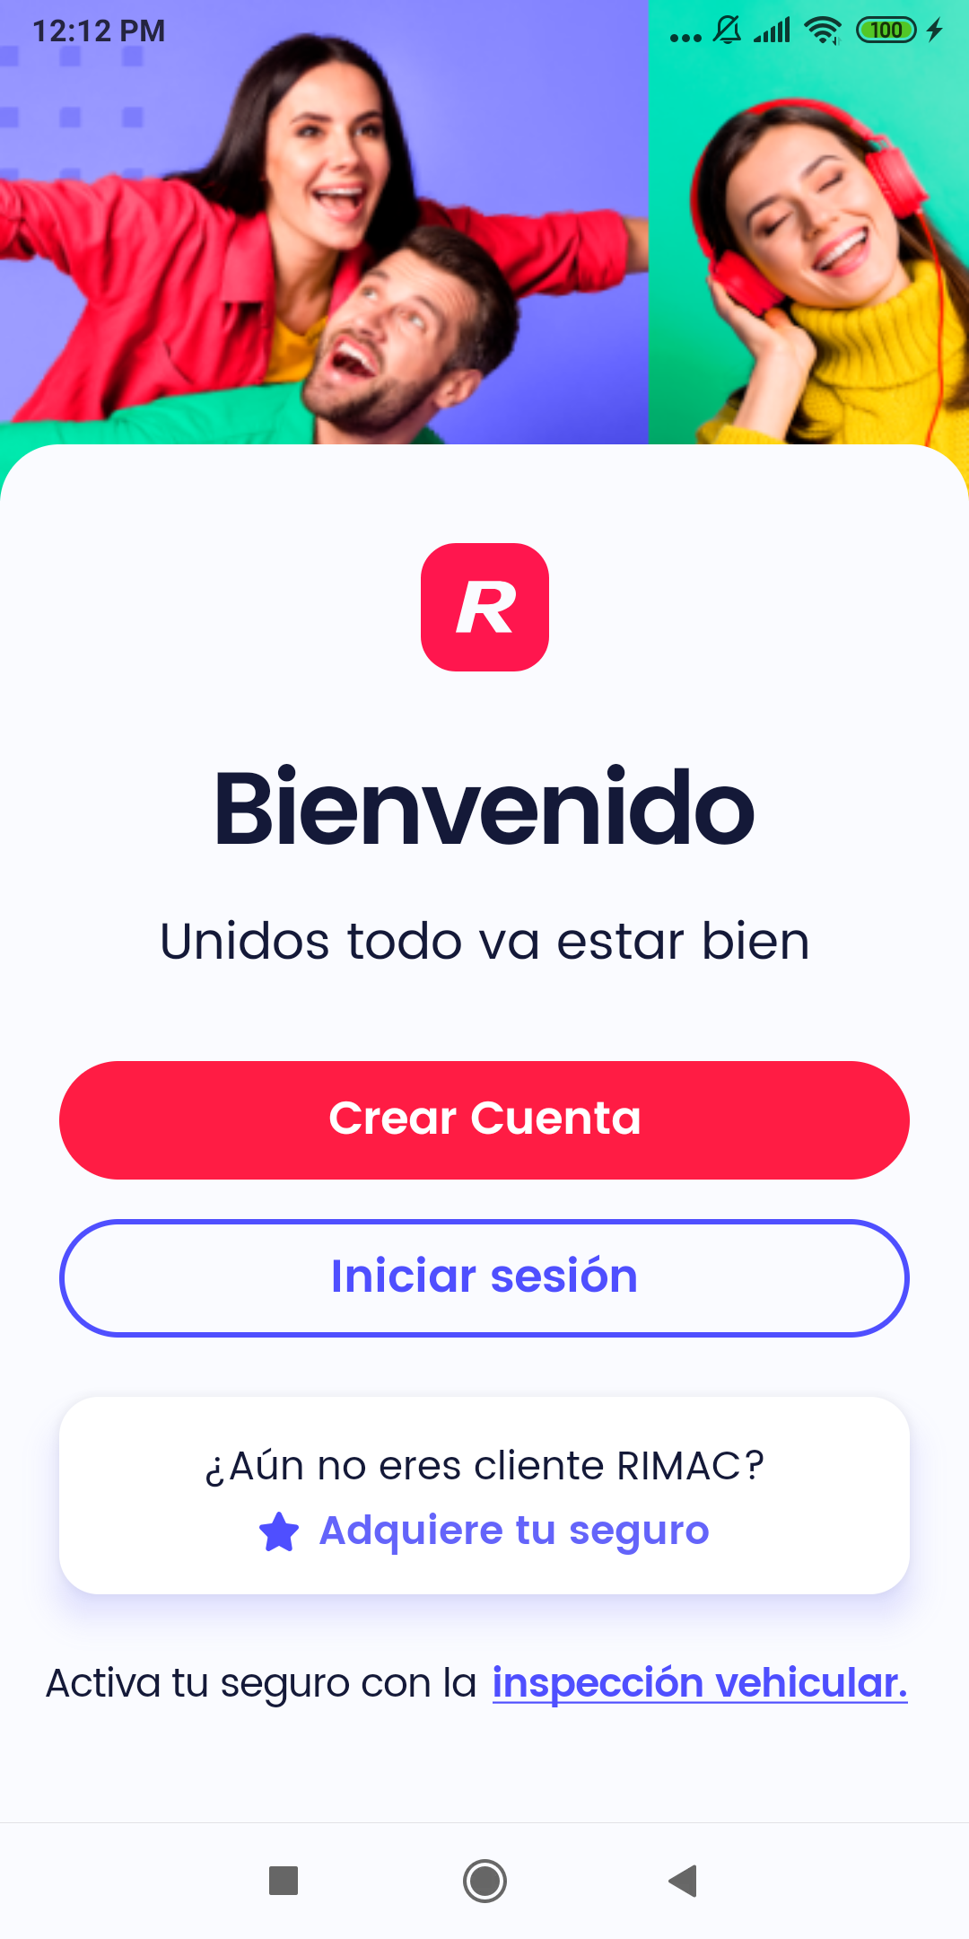  
Fecha : 03/10/2022, Hora : 12:13:09 | Error : No se encontró el elemento : com.rimac.rimac_surrogas:id/loginButtonSignIn 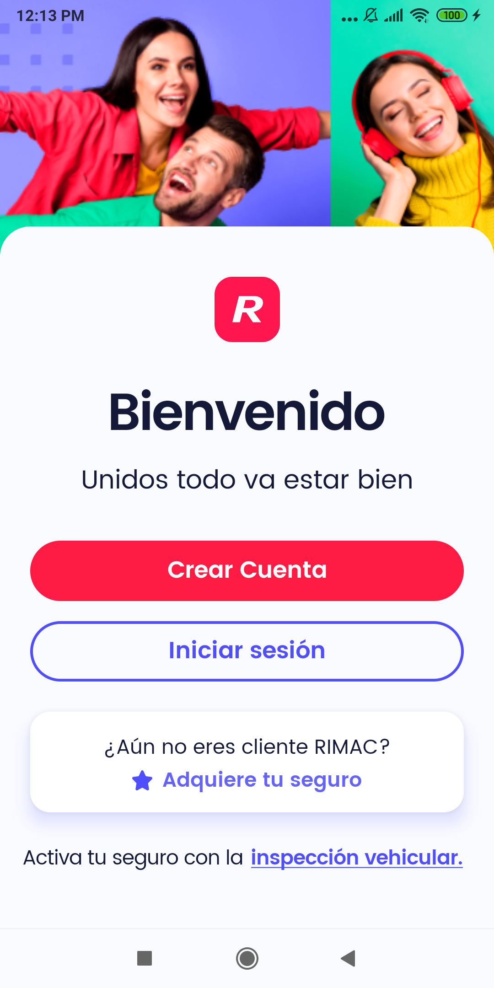  
Fecha : 03/10/2022, Hora : 12:13:12 | Tiempo de espera ha excedido 